

**DEPARTAMENTO DE ELÉCTRICA Y ELECTRÓNICA**

**CARRERA:** INGENIERÍA EN TELECOMUNICACIONES

**NRC:** 9434

**ASIGNATURA:** CIRCUITOS DIGITALES

**TRABAJO EXTRA**

**APPELIDOS Y NOMBRES**

-MONTIEL DÍAZ DEYDER ANDRÉS

**DOCENTE:** ING. DARWIN ALULEMA

**TEMA:** TUTORIAL DE MICROSOFT AZURE, PARA LA GENERACIÓN DE MÁQUINAS VIRTUALES

Junio, 2020

**CONTENIDO**

**1.** **PLANTEAMIENTO DEL PROBLEMA** 3

**1.1** **Contexto y antecedentes** 3

**1.2** **Formulación del problema** 5

**1.3** **Hipótesis de investigación** 5

**2.** **OBJETIVOS** 5

**2.1** **Objetivo general** 5

**2.2** **Objetivos específicos** 5

**3.** **ESTADO DEL ARTE** 5

**4.** **MARCO TEÓRICO** 7

**4.1** **¿Qué es la nube informática?** 7

**4.2** **Tipos de nube** 7

**4.3** **Acceso a la nube informática** 8

**4.4** **Servicios en la nube informática** 9

4.4.1.1 Virtualización 10

**5.** **EXPLICACIÓN DEL FUNCIONAMIENTO** 11

**9.** **DESCRIPCIÓN DE PRERREQUISITOS Y CONFIGURACIÓN** 26

**10.** **CONCLUSIONES** 27

**11.** **RECOMENDACIONES** 27

**12.** **CRONOGRAMA** 27

**13.** **BIBLIOGRAFÍA** 28

1. **PLANTEAMIENTO DEL PROBLEMA**

## **Contexto y antecedentes**

El modo de comunicación cambió en 1969, sobre todo su origen surgió de un proyecto militar El Departamento de Defensa de los EE. UU desarrolló ARPANET, una red de ordenadores creada durante la Guerra Fría, con el objetivo de eliminar la dependencia de un Ordenador Central, y así hacer mucho menos vulnerables las comunicaciones militares norteamericanas. (González Fuentes, 2008) Su desarrollo fue más allá de aquellos objetivos cuando el departamento decidió compartir con científicos y universitarios. A partir de los años 80, se crearon las primeras redes orientadas al desarrollo de manejo de la información, siendo así que en 1982 se desarrolló el protocolo de internet TCP/IP 1989, como un lenguaje que determinó el formato de empaque, etiqueta y transmisión entre computadoras. Además, se desarrolló el Word Wide Web, siendo uno de los primeros servicios de internet, por medio de hipertexto e hipermedia, que permiten acceder a documentos, imágenes, audio y video. Es increíble que en cuestión de segundos se pueda acceder a un número indeterminado de recursos, a partir de un centro de datos que posiblemente queda al otro lado del planeta. Por medio de ello pasamos a ser prosumidores, es decir, somos consumidores de contenidos y a su vez producimos para otros, permitiendo la comunicación fluida y eficaz ejecutada en tiempo real.

A partir de los años 2000, el consumo de internet era prolongado en ámbito doméstico o local, empresarial y científico. Acciones como enviar un correo electrónico, descargar música, conocer gente por redes sociales, reservar una habitación de hotel, pagar en línea, etc. son los ejemplos comunes que por medio del internet se ha podido realizar. Inclusive se han ido incorporando otros sistemas como reconocimiento de voz, GPS, detector de huellas, entre otros. Muchas empresas han apostado de la mano del internet como medio para almacenamiento de datos externo. La digitalización se encuentra en constante crecimiento por lo que el entorno laboral debe adaptarse lo más rápido que pueda. Eso equivale a un aumento de uso de recursos informáticos, por lo que surge la necesidad de ampliar la infraestructura de sus servidores locales y contratar supervisores que ayuden con la gestión. La empresa puede sostenerse de esta forma si posee el presupuesto suficiente para su mantenimiento, pero existen otras que son creadas recientemente. Aquellas apuestan el éxito en la ejecución de sus proyectos, en la cuál puede ser incierto, siendo necesario la dotación de recursos informáticos previos. Si el proyecto ejecutado logra los resultados esperados, se considerará como una inversión, caso contrario, será una pérdida ya que los equipos solo fueron implementados por un momento.

Con ello, surgió la necesidad de crear otra forma de implementación de los recursos informáticos, entrando como propuesta su administración por medio de una rentabilidad. Es como alquilar el uso del espacio de un local comercial, en la cuál el inquilino está en la potestad de mantener su permanencia o abandonar el espacio. La productividad dependerá del proveedor de servicios y el interés del rentado, ya que el proveedor proporcionará los servicios que el rentado exige y este será el encargado de hacerlos funcionar. Dicho, en otros términos, la suscripción permite el acceso a todos los recursos, permitiendo que el cliente lo elija para un periodo de tiempo. Estas fueron las preliminares para el desarrollo de los servicios en la nube.

Hablar de la nube es algo por descubrir, es como nuestro medio físico se virtualiza sin saber por qué. Por el momento, muchas empresas han podido aumentar su capacidad informática gracias a los servicios en la nube. Así como editar documentos, realizar videollamadas, ver series y películas, guardar fotos y realizar cursos en línea. Cualquier persona tiene acceso a la nube de diferentes formas, sea un usuario común como un desarrollado, siendo uno de los servicios para los ensayos de métodos científicos, procesos y diferentes sistemas. esto se conoce como ciencia de datos. Grandes proyectos quedan estancados debido a la falta de recursos como un disco duro, memoria RAM, versión específica de un sistema operativo, etc. Respecto a los SO, existen emuladores que permiten la prueba de un sistema operativo en particular, donde su correcta ejecución se basa en la reserva de memoria del dispositivo local. De forma muy concurrente, el consumo de memoria RAM puede llegar a ser muy excesivo (The Mini Drive, 16), por lo que una mala gestión en la partición de datos podría provocar una pérdida irrevocable de su información almacenada en su computador. Afortunadamente, los servicios en la nube ofrecen la ejecución de máquinas virtuales, por medio de internet, donde el usuario posee la libertad de configurarlo y el sistema se ejecutará sin requerir infraestructura local, siendo factible para aquella persona que recién está integrándose al ámbito de las Tics.

* 1. **Formulación del problema**

¿Cómo funciona el servicio de computación en la nube, Microsoft Azure, como un generador de máquinas virtuales para los estudiantes de Tercer nivel de la carrera de Ingeniería en Telecomunicaciones, de la Universidad de las Fuerzas Armadas ESPE, en la sede Sangolquí, en el periodo mayo – septiembre de 2020?

* 1. **Hipótesis de investigación**

Hi: Los estudiantes de Tercer nivel de la carrera de Ingeniería en Telecomunicaciones, que usan el servicio de computación en la nube Microsoft Azure, generan máquinas virtuales de forma eficaz.

HO: Los estudiantes de Tercer nivel de la carrera de Ingeniería en Telecomunicaciones, que no usan el servicio de computación en la nube Microsoft Azure, generan máquinas virtuales de forma eficaz.

1. **OBJETIVOS**
   1. **Objetivo general**

Desarrollar un tutorial basado en el funcionamiento del servicio de computación en la nube, Microsoft Azure, como un generador de máquinas virtuales para los estudiantes de Tercer nivel de la carrera de Ingeniería en Telecomunicaciones, de la Universidad de las Fuerzas Armadas ESPE, en la sede Sangolquí, en el periodo mayo – septiembre de 2020.

* 1. **Objetivos específicos**

Crear una cuenta de usuario en Microsoft Azure

Enmarcar las características que poseen las máquinas virtuales y los pasos para su instanciamiento.

Grabar un videotutorial mostrando el funcionamiento dentro de la pantalla virtual

1. **ESTADO DEL ARTE**

**Control Automático de Memoria de Múltiples Máquinas Virtuales en un Servidor Consolidado**

En la publicación realizada por Wei-Zhe-Zhang, Hu-Cheng Xie y Ching-Hsien Hsu, profesores del Departament of Computer Science and Information Enginnering, Chung Hua University, Hsinchu, Taiwan; explican el diseño de un ballon driver, en la cual permitió controlar el consumo de memoria de dos o más máquinas virtuales operativas en una máquina física. Con ello evitaron que las aplicaciones ejecutadas sufran deterioraciones provocada por una lucha en el consumo de memoria. Este driver se ajusta automáticamente y fue evaluada en 10 máquinas virtuales, mostrando efectividad de 500% en su disco duro y un 300% en su Memoria RAM. (Zhang , Xie, & Hsu, 2015).

**La nube o sin la nube: La Pregunta para un Centro de Datos Científicos**

Marcelo Cinque, Doménico Cotroneo, Flavio Frattini y Stefano Russo, investigadores del Dipartimento di Ingengneria Elettrica e delle Tecnologie dell’Infozaion, Universiá di Napoli Federico, Italia; mencionan las ventajas y desventajas de los sistemas de cómputo en la nube para un desarrollo de datos. Ellos manifiestan principalmente que los servicios en la nube son efectivos para guardar información, siempre y cuando estos no sean vulnerables a fallas eléctricas o informáticas. La investigación concluyó que el rendimiento de los servicios de la nube, como es el caso de las máquinas virtuales, está ligada al consumo adecuado de los recursos para un mejor rendimiento. Ellos recomiendan definir bien su propósito de trabajo en ellas evitando así a una susceptibilidad de fallas. (Cinque, Cotroneo, Frattini, & Russo, 2015).

**Programación de máquinas virtuales en la nube: modelado de la instanciación de máquinas virtuales en la nube**

Stelios Sotiriadis, Nik Bessis, Nick Antonopoulos, programadores de Comput & Math., University of Derby, UK; y Fatos Xhafa, programador de Departamento de Llenguatges y Sistemas de la Universidad Politécnica de Catalunya, Barcelona, España; enfocaron en el desarrollo de un protocolo para la creación de máquinas virtuales, en función de las exigencias de trabajo. El análisis realizado se basó en la estructura de las capas de las máquinas, y los enfoques estáticos y dinámicos. Este modelo resalta una correcta instanciación de las máquinas virtuales, permitiendo una optimización del tiempo de latencia. Este trabajo no solo se enfoca en nubes locales, también busca un óptimo uso en nubes colaborativas. (Sotiriadis, Bessis, Xhafa, & Antonopoulos, 2012).

1. **MARCO TEÓRICO**
   1. **¿Qué es la nube informática?**

Se define como un sistema de gestión de archivos realizada entre usuarios y un centro de datos por medio de internet. Los usuarios pueden abarcar tanto a personas en particular como compañías en general. El almacenamiento de la información puede que sea intangible, pero detrás de ello, esta información se encuentra almacenada en grandes centros de datos distribuidos en todo el mundo, y su acceso está disponible en cualquier lugar y en cualquier momento. Esto se debe a que los centros de datos están dotados de una enorme infraestructura, organizados en habitaciones, con la capacidad de envío y recepción de un gran flujo de datos.

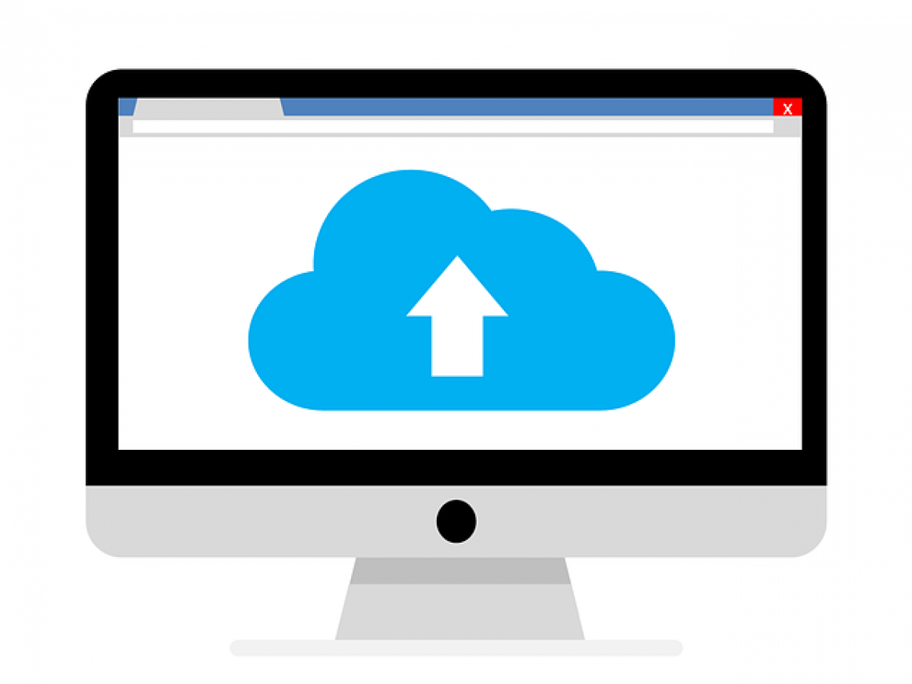

**Fig 1.** Representación visual de la nube informática

Fuente: <https://reportedigital.com/negocios/tecnologia/que-es-nube-informatica/>

* 1. **Tipos de nube**

La nube está enfocada de acuerdo a su accesibilidad. Estas son:

* Nube pública

Las propiedades del Hardware y el Software son administradas por el proveedor de servicios en la nube. Si bien, la gestión de archivos lo realiza el usuario, el proveedor de la nube lo realiza en mayor parte. Una de las ventajas de esta nube son los costos accesibles por el uso de los servicios.

* Nube privada

Los recursos informáticos son de usos exclusivo de la empresa. La ventaja es la personalización de los servicios, permitiendo que las empresas tengan una mejor gestión de recursos con los niveles de seguridad adecuados y reduciendo el tiempo de latencia.

* Nube híbrida

Constituye las nubes públicas y privadas enlazadas entre sí. En una parte de ella se maneja la información general y otra información de tipo confidencial. Las ventajas que se pueden describir en el uso de estos servicios es la libre combinación de servicios públicos y el respaldo de una infraestructura privada.

* 1. **Acceso a la nube informática**

El acceso se encuentra disponible para cualquier usuario a cualquier hora del día. Sin embargo, su uso está especificado tanto como un gestor de archivos a escala personal como a escala corporativa. Las empresas más populares de la nube informática personal permiten una suscripción gratuita con un espacio de almacenamiento establecido, por lo que solo debe pagar si desea una cantidad mayor a la versión gratuita. Aquellos sistemas como Google Drive, Dropbox, Mega, Adrive son ejemplos de ello, siendo unas de las más utilizadas en la actualidad.

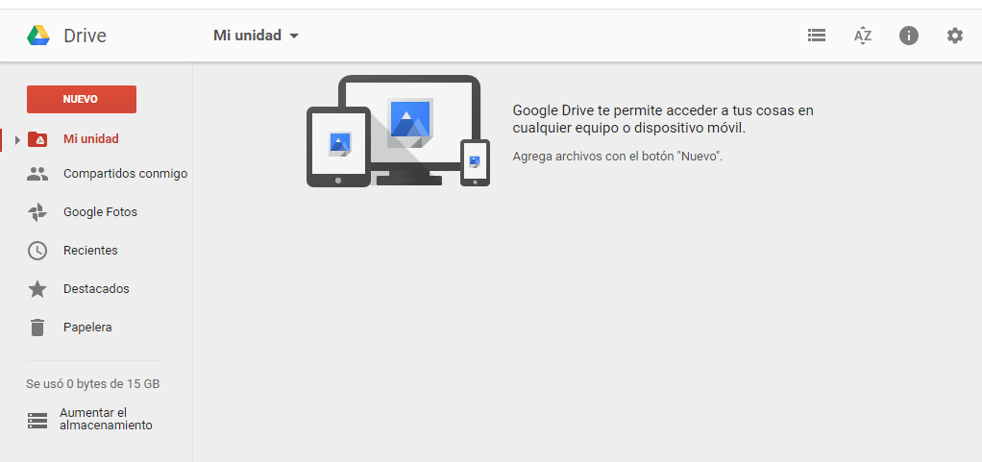

**Fig 2.** Entorno del sitio web de Google Drive

Fuente: <https://sites.google.com/site/manualparaprofesoresapps/unidad-4-google-drive>

Otros están enfocados en la gestión de datos grandes empresas o compañías. Los servicios que brindan las empresas, que la cual su base de datos se encuentra en la nube, obtienen un alto rendimiento ya que no necesitan invertir en infraestructura. Los sistemas de la nube informática que ofrecen gran soporte de datos permiten su acceso a través de una suscripción, donde la renovación y la cantidad de uso de los servicios depende de la empresa. Plataformas como Google Cloud, Microsoft Azure y Amazon Web Servicies ofrecen servicios de cómputo enfocado para empresas, especialmente para directores del área de sistemas y científicos en el desarrollo de las Tics.



**Fig 3.** Página principal de Microsoft Azure.

Fuente: Autor

Los precios que ofrecen cada una de las plataformas para cada servicio en la nube informática dependen del tiempo de uso, tipo de sistema y disponibilidad presente. El cliente está en la capacidad de razonar su criterio ya que los proveedores se encuentran en desarrollo de servicios únicos, Favorablemente, todos ellos están en tendencia.

* 1. **Servicios en la nube informática**

Se puede clasificar en las siguientes categorías

* Software as a Service (SaaS)

La persona accede a los datos almacenados a través de internet. El mantenimiento es manejado por el proveedor. Constituye la parte externa de todos ellos

* Platform as a Service (PaaS)

Ofrece un entorno característico para el desarrollo de aplicaciones.

* Infrastructure as a Service (IaaS)

El proveedor proporciona el software y las aplicaciones. Generalmente, se enfoca al Hardware virtualizado, constituido por un conjunto de redes y servidores.

* + - 1. Virtualización

La virtualización crea un entorno informático simulado, o virtual, en lugar de un entorno físico. A menudo, incluye versiones de hardware, sistemas operativos, dispositivos de almacenamiento, etc., generadas por un equipo. Esto permite a las organizaciones particionar un equipo o servidor físico en varias máquinas virtuales. (General, s.f.)

Es el funcionamiento de un sistema operativo dentro de otro, sin que las operaciones realizadas en uno cambien al sistema de soporte. La creación es característica de cada usuario, donde puede configurar cualquier sistema operativo y el tamaño de sus componentes como disco duro, memoria RAM, tarjetas de red, entre otros. La ventaja de ejecutar un sistema operativo en la nube es que no requiere consumo adicional de memoria RAM (aparte de lo que consume el navegador) ya el proceso se lo ejecuta en un centro de datos. No importa el sistema operativo que posea, ni la versión del sistema que usa, ya que el único requisito para la creación de máquinas virtuales es poseer una cuenta de usuario del proveedor de la nube y conexión a internet. Este servicio parte de SaaS.

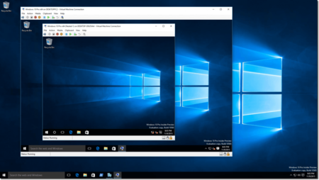

**Fig 4.** Ejecución de una máquina virtual dentro de otra máuina virtual

Fuente: <https://www.xataka.com/especiales/maquinas-virtuales-que-son-como-funcionan-y-como-utilizarlas>

1. **EXPLICACIÓN DEL FUNCIONAMIENTO**
   1. Creación de la cuenta en Microsoft Azure

5.1.1 Ingrese a la página principal de Microsoft Azure. <https://azure.microsoft.com/es-es/>, y seleccione cuenta gratuita.

8.1.2 Para cuenta normal, ingresamos el correo electrónico de Microsoft y la contraseña.

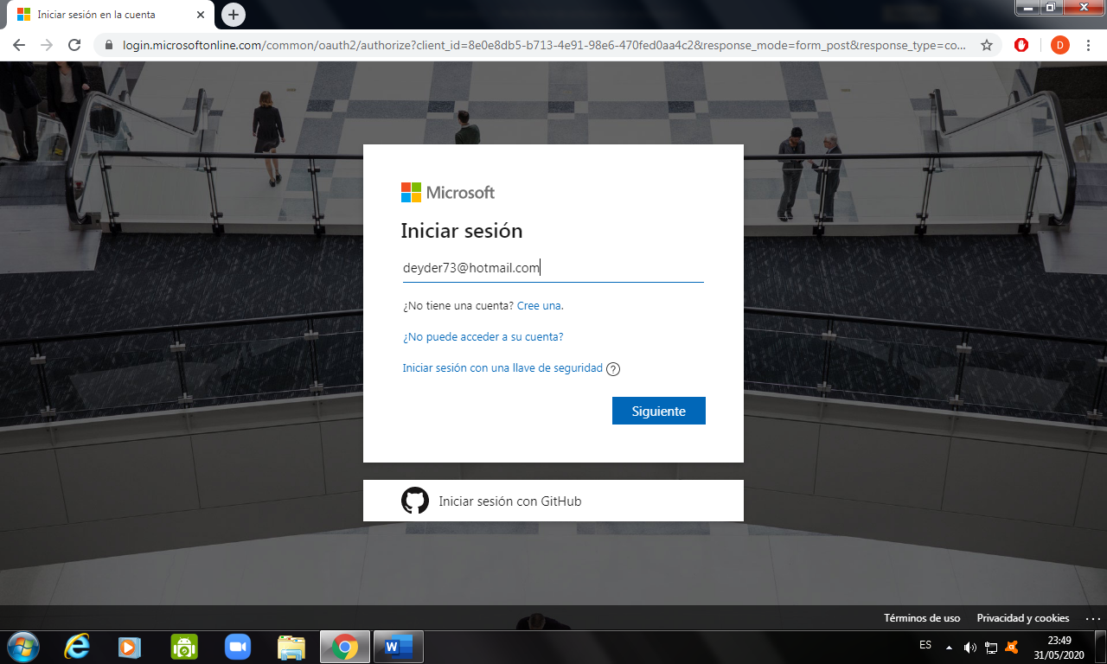

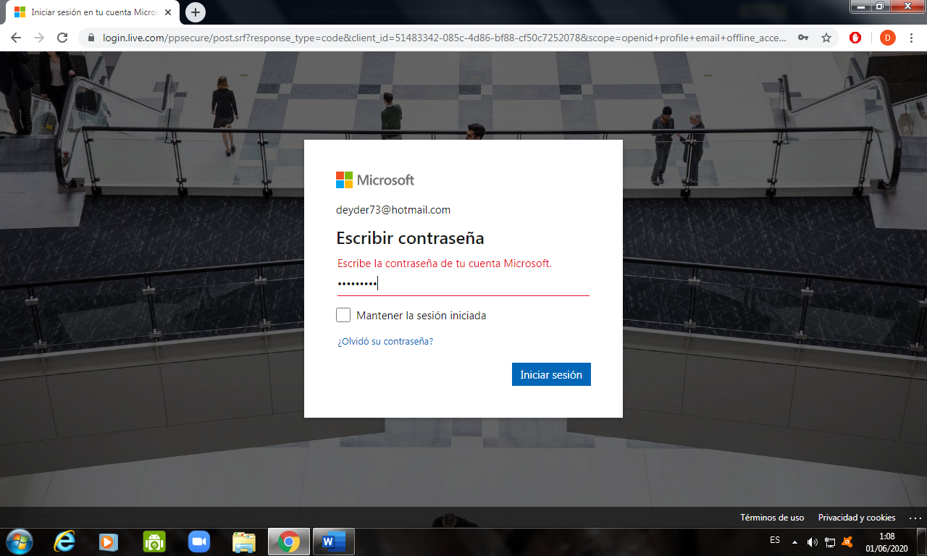

* + 1. Proceda a detallar sus datos personales

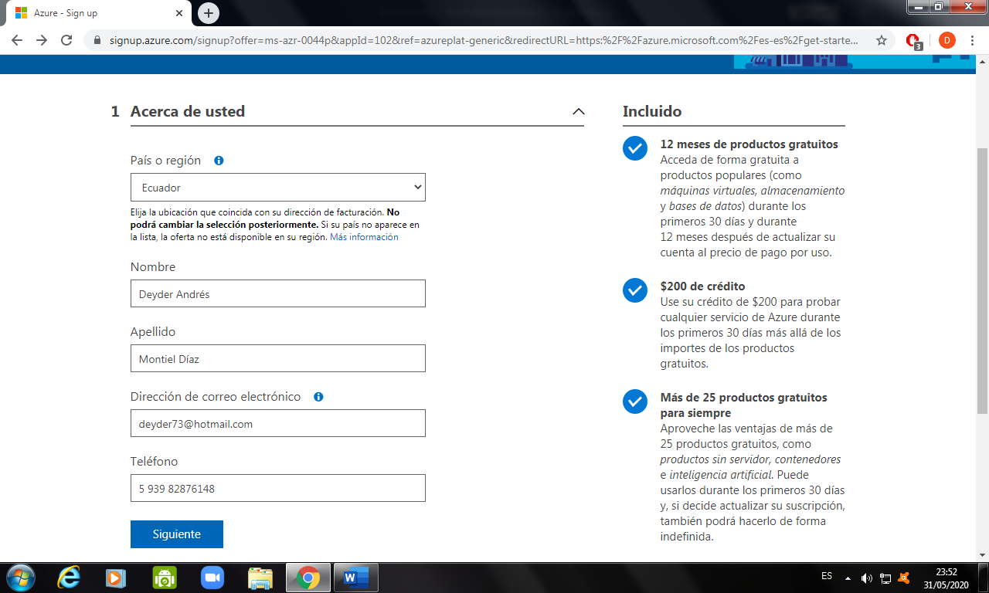

* + 1. Introduzca su número de teléfono para verificar la correspondencia de la cuenta

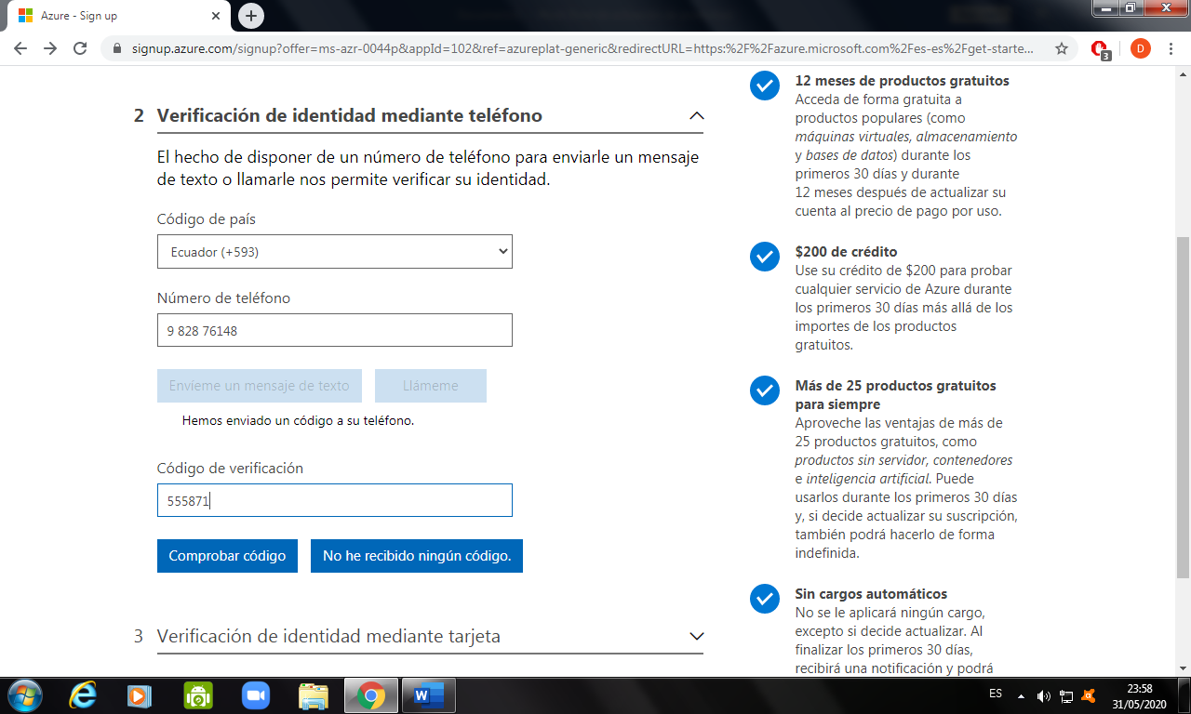

* + 1. Introduzca los datos de la tarjeta de crédito. Hay que mencionar que esta petición es como garantía de uso de los servicios de Microsoft Azure, sin embargo, no se descontará de su cuenta al menos que solicite cuenta premium.

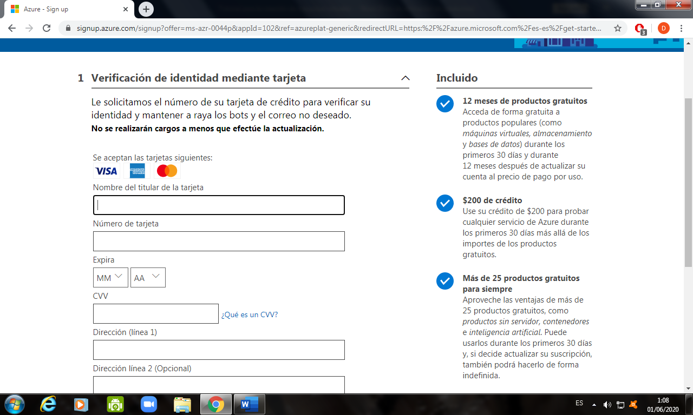

* + 1. Si está de acuerdo, acepte los términos y condiciones



* + 1. El sistema confirma su creación. Así que seleccione IR al portal

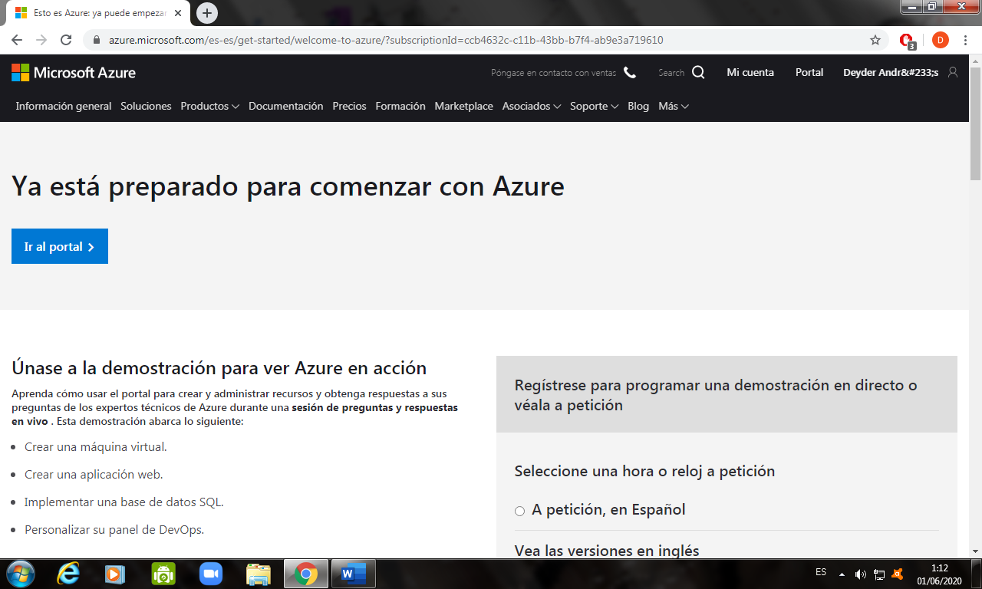

* + 1. Una vez en el portal, seleccione Máquinas Virtuales

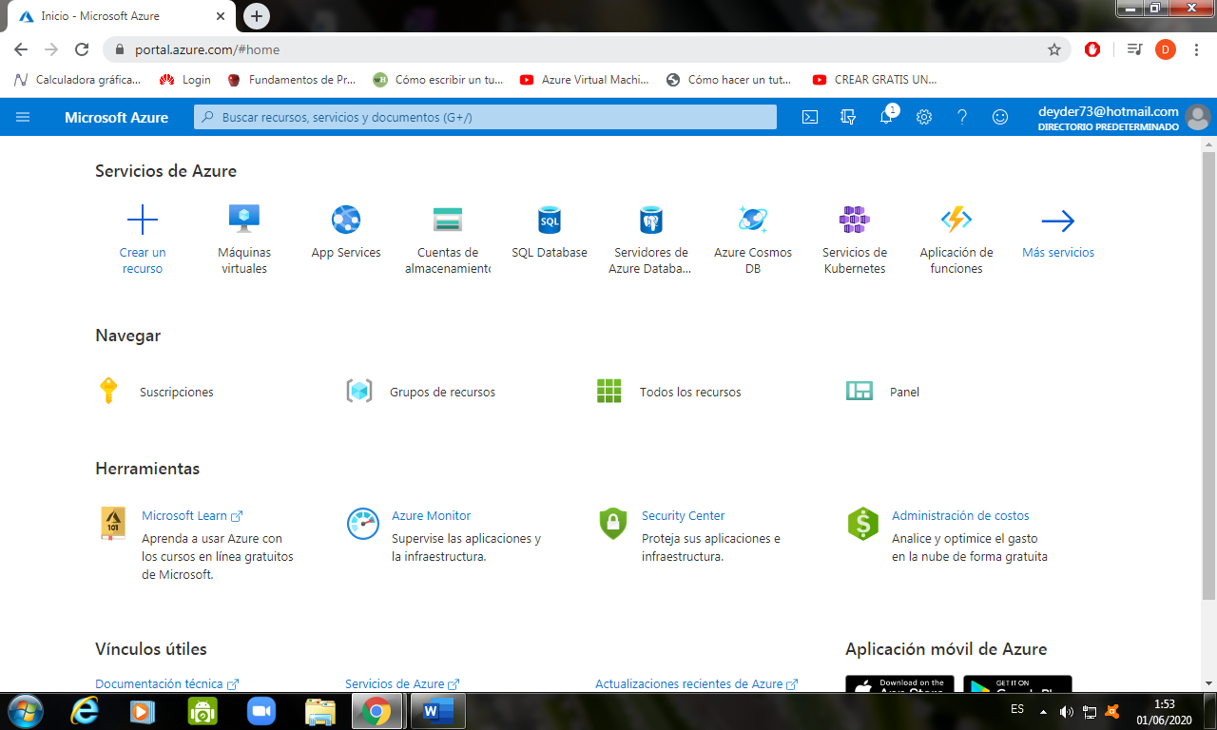

* + 1. Seleccione Agregar

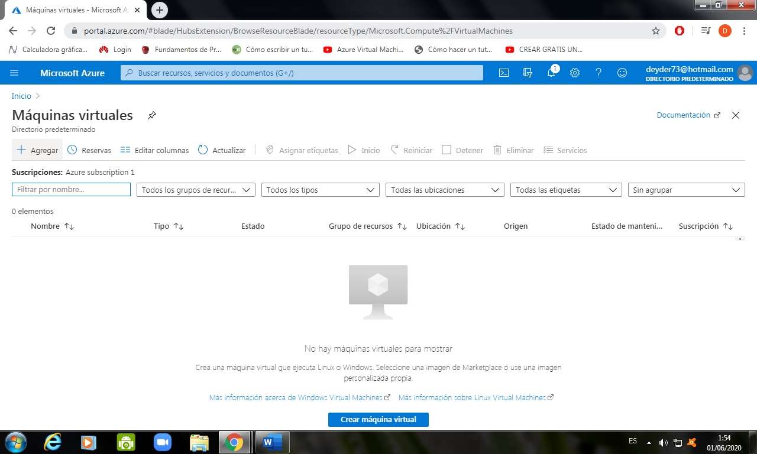

* + 1. Procesa a llenar los siguientes datos. Para ello, piense y escriba un nombre para su máquina virtual.

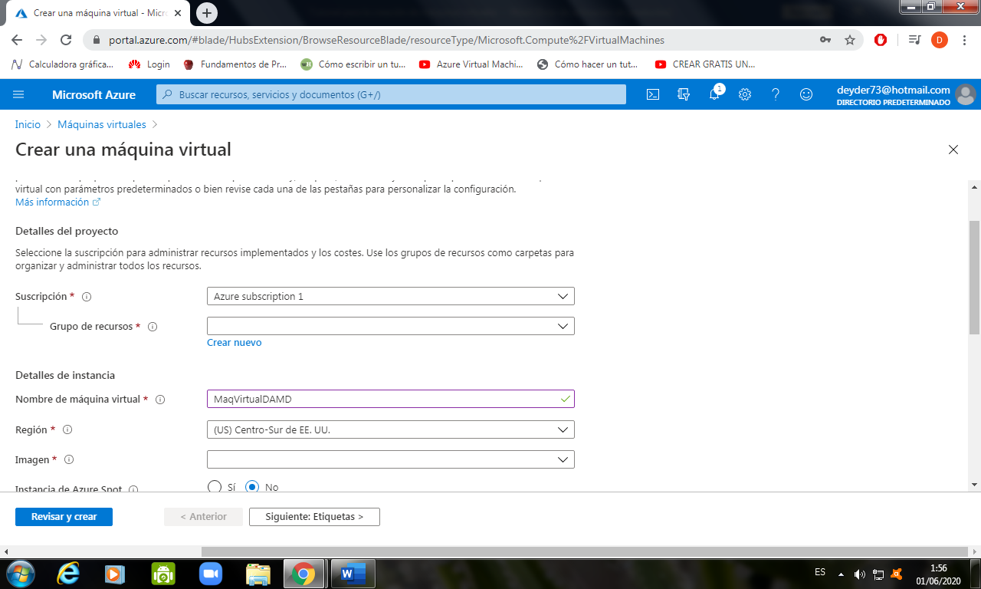

* + 1. Seleccione el lugar de origen de la máquina. Lo más recomendable es escoger el centro de datos más cercano a la localidad.
    2. Cree una cuenta de usuario para el ingreso de la máquina virtual. Para ello, piense en un nombre característico y una contraseña. Esto permitirá el acceso remoto desde el computador de origen a la máquina instanciada.

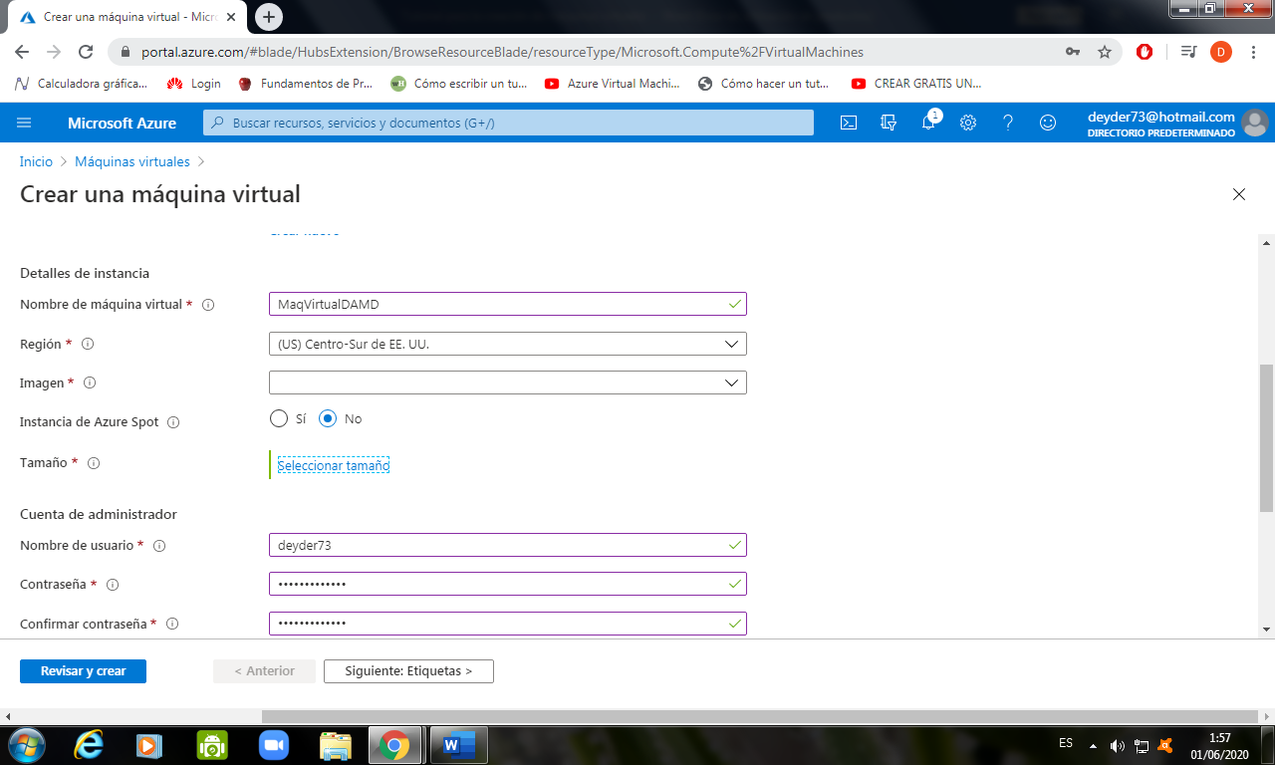

* + 1. Seleccione el puerto de entrada para la conexión. Lo más recomendable es conectar a un puerto RSP ya que es el método más generalizado para todas las computadoras. Cuando termine, presione Siguiente

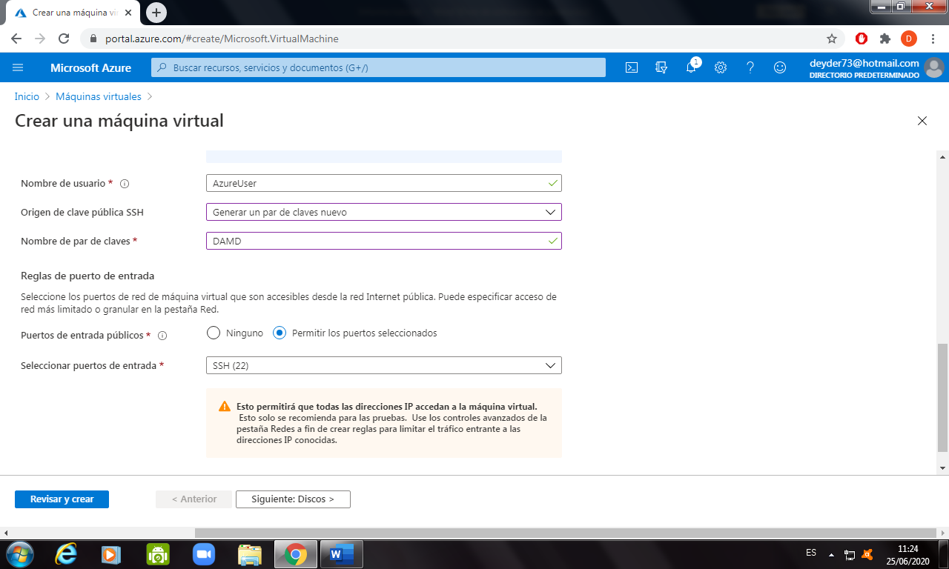

* + 1. En esta pantalla, por defecto crea un grupo de gestor de disco duro. Si dispone de un grupo de recursos, puede insertarlo. Es recomendable mantener la selección del disco

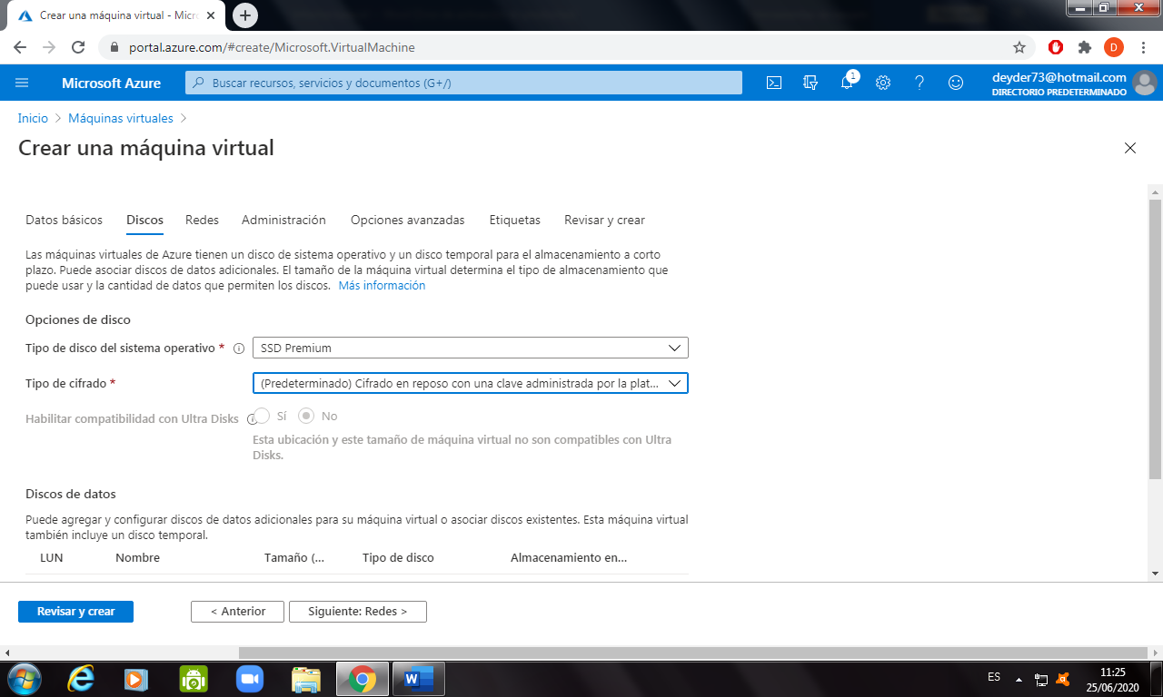

* + 1. Si desea aumentar la capacidad del disco, seleccione modificar tamaño y escoja el requerido. Caso contrario, manténgalo por defecto.

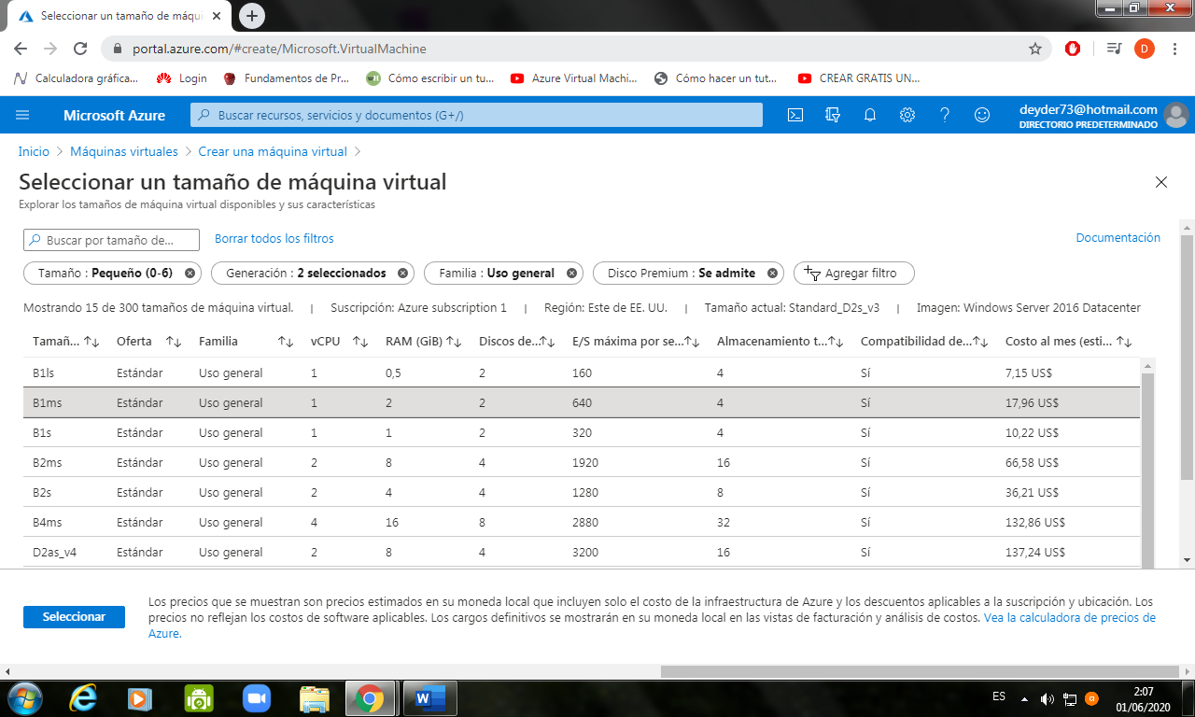

* + 1. Verificamos las redes y los protocolos que nos permitirá conectar con nuestra máquina Virtual.

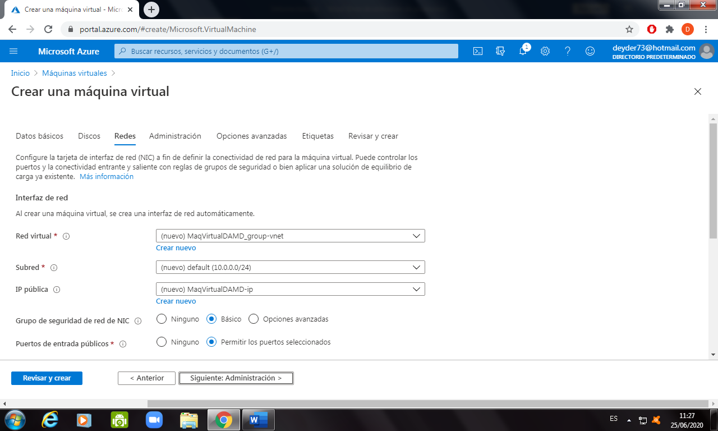

* + 1. Verifique la administración del equipo cuando se arranque.

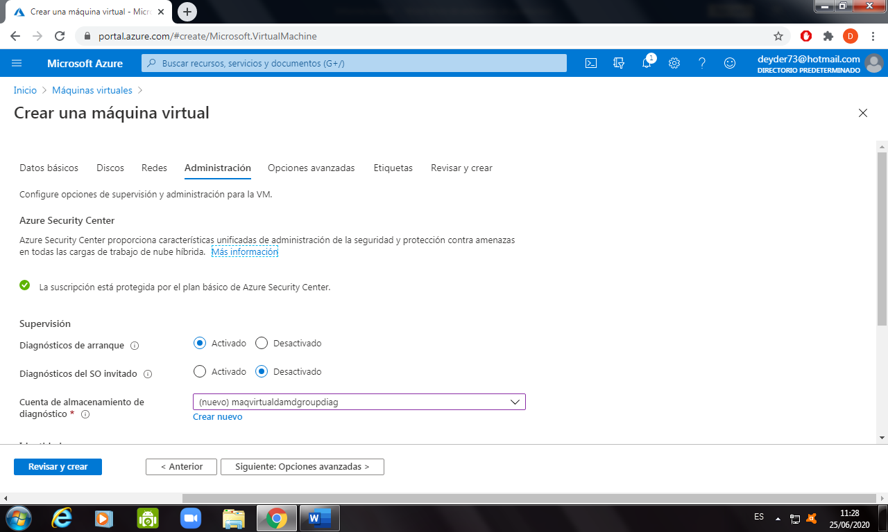

* + 1. Este paso es opcional para personalizar a la máquina virtual.

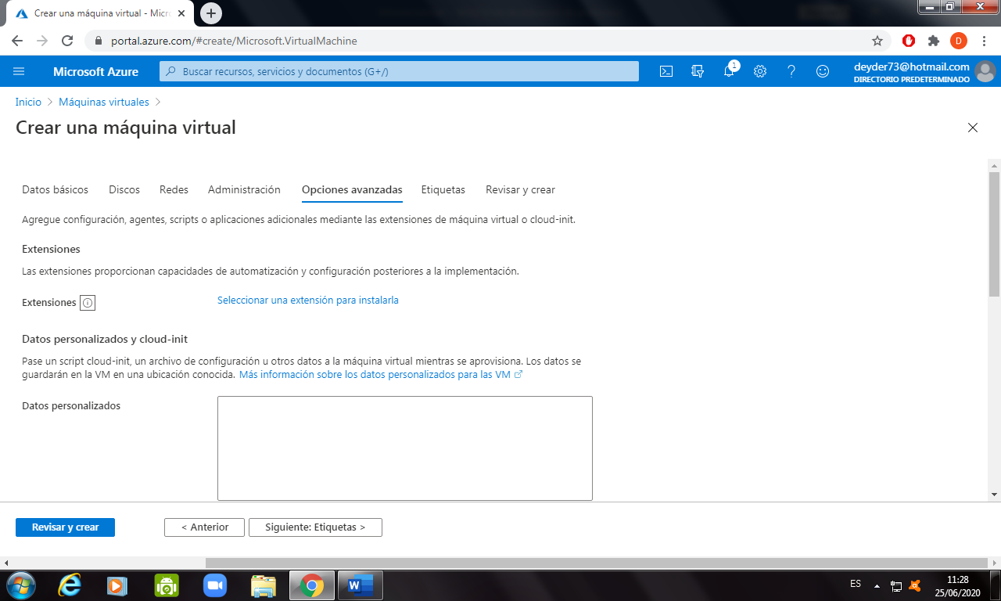

* + 1. Esta pantalla muestra uestra la facturación de uso de lam máquina con el crédito establecido.

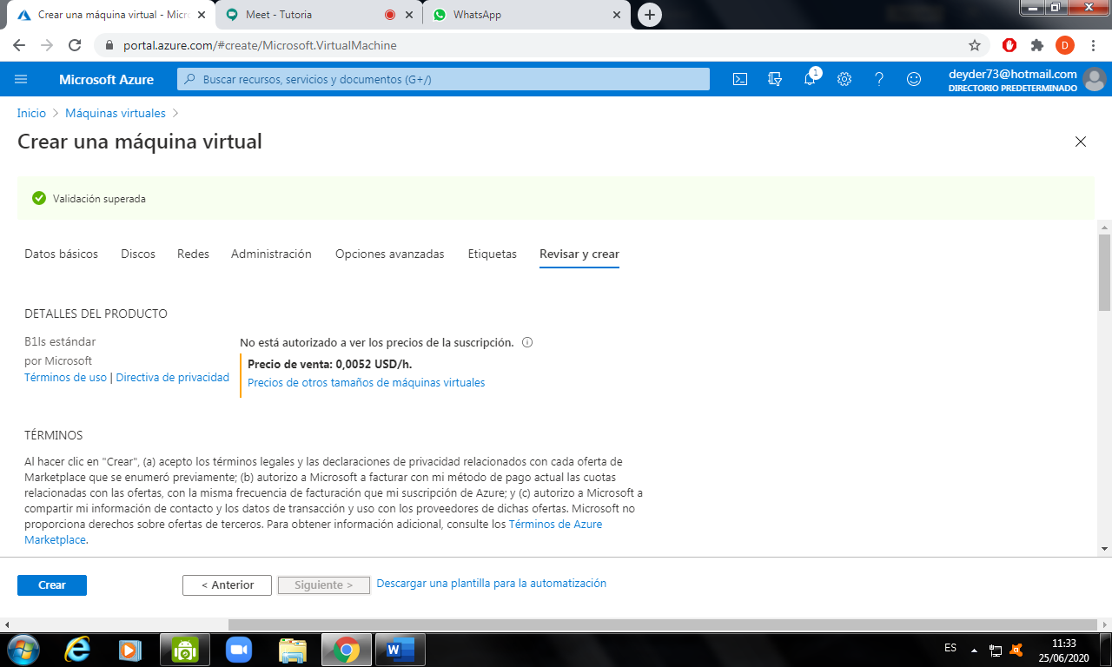

* + 1. Espere la implementación de la máquina

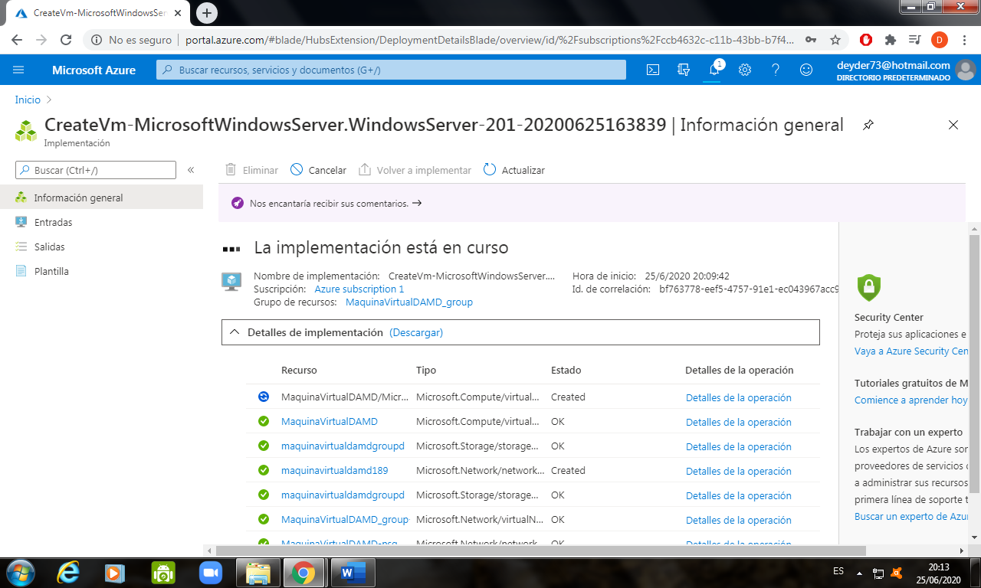

* + 1. La máquina virtual está lista, por lo que debe presionar ir al recurso en la barra de notificaciones.

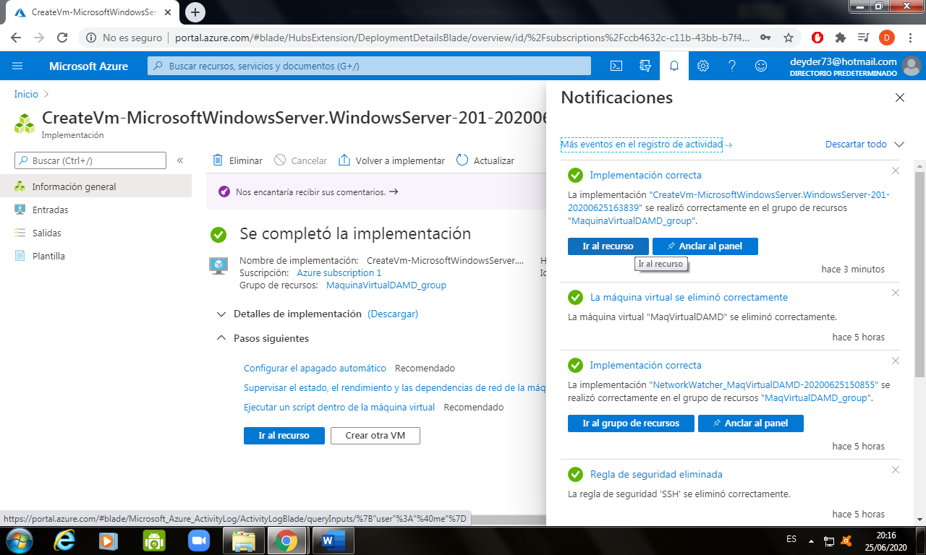

* + 1. Proceda a realizar la conexión entre su máquina y su computador, Para ello, seleccione conectar y luego elija el protocolo correspondiente.

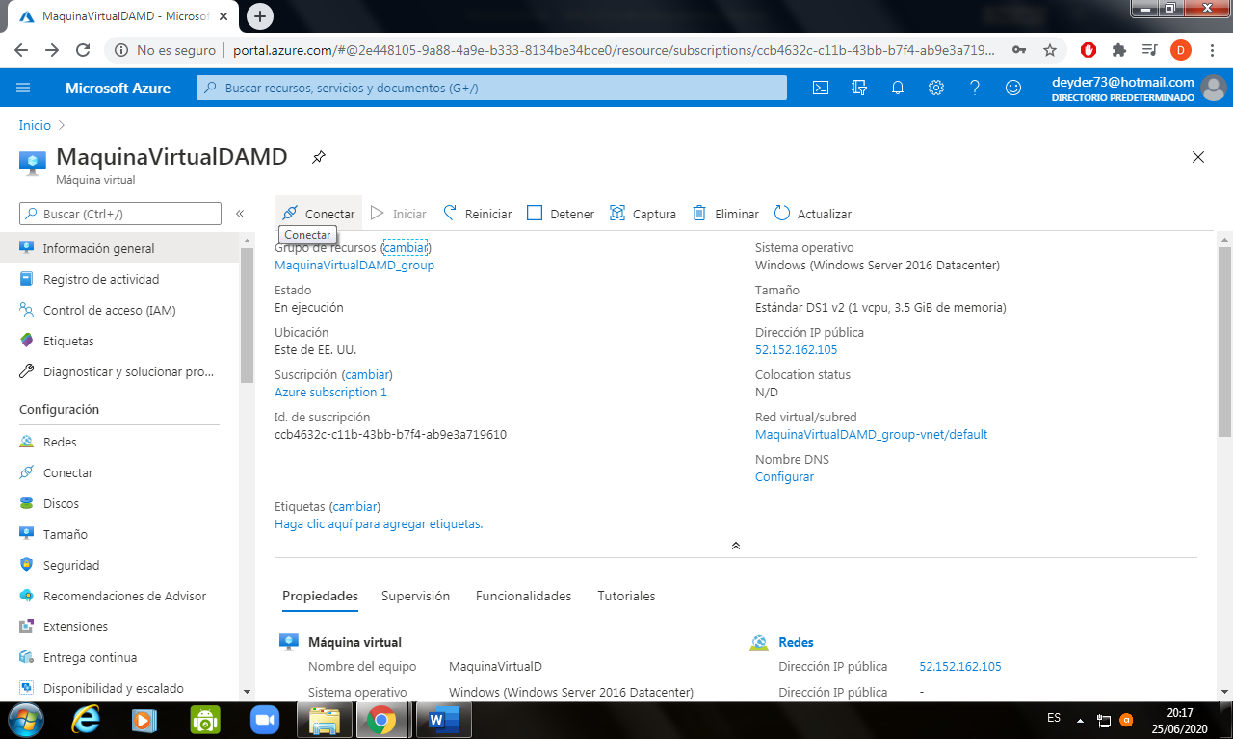

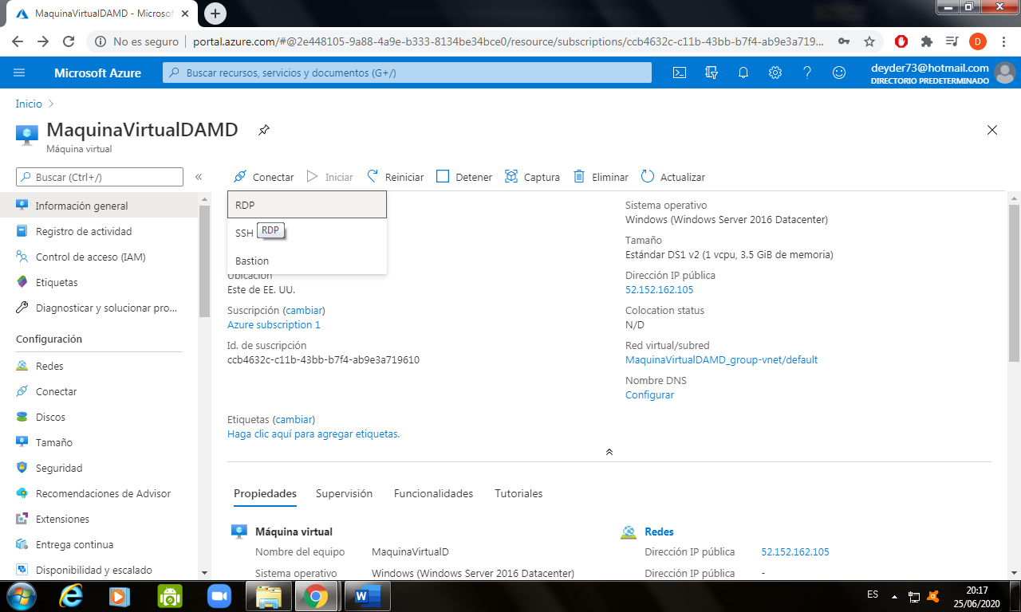

* + 1. Proceda a descargar el archivo del escritorio remoto. Puede guardarlo en cualquier lugar.

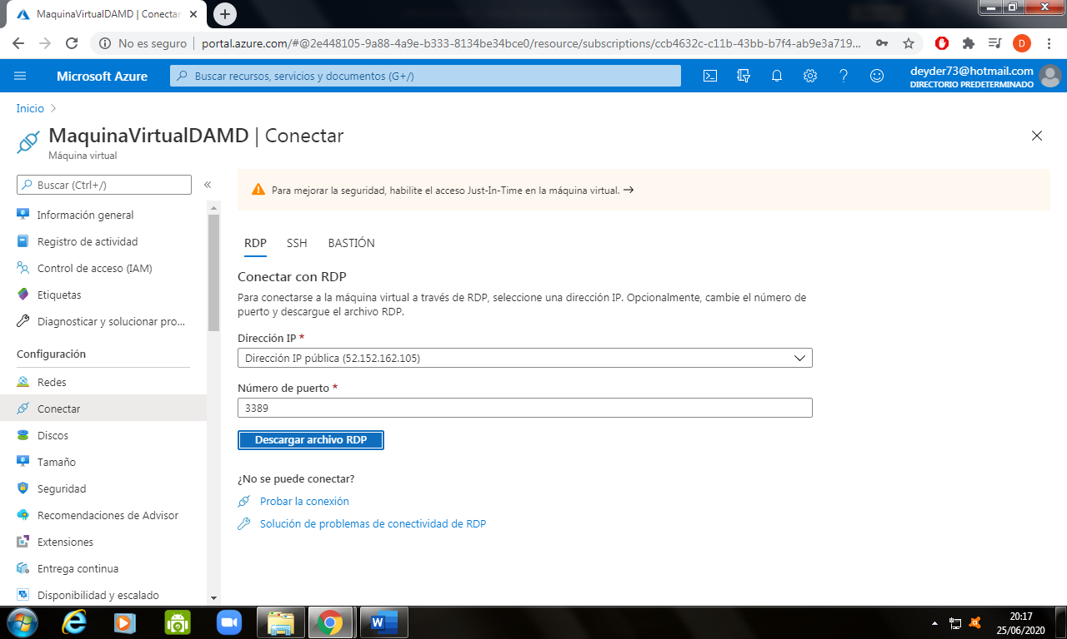

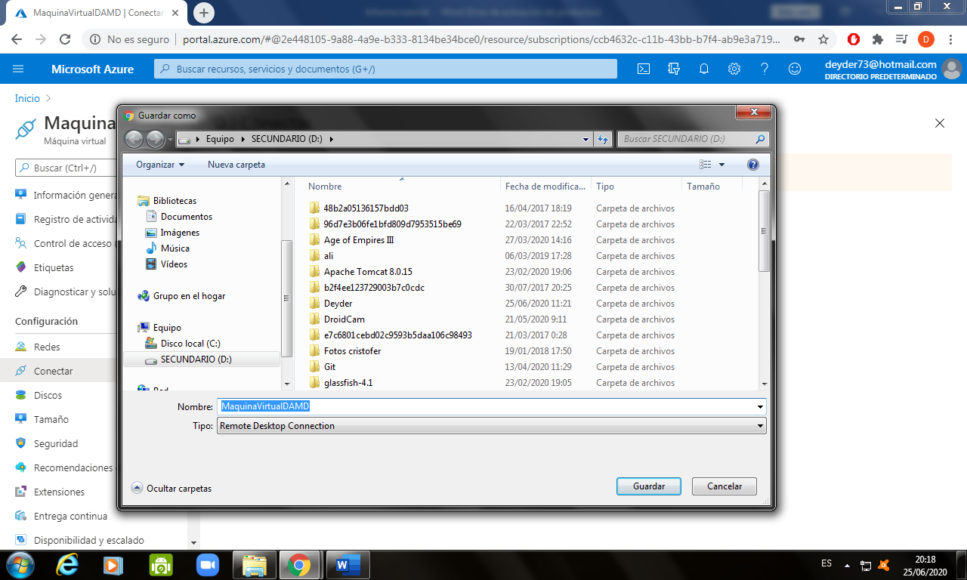

* + 1. Proceda a ejecutar el archivo. Luego presione aceptar para confirmar la conexión.

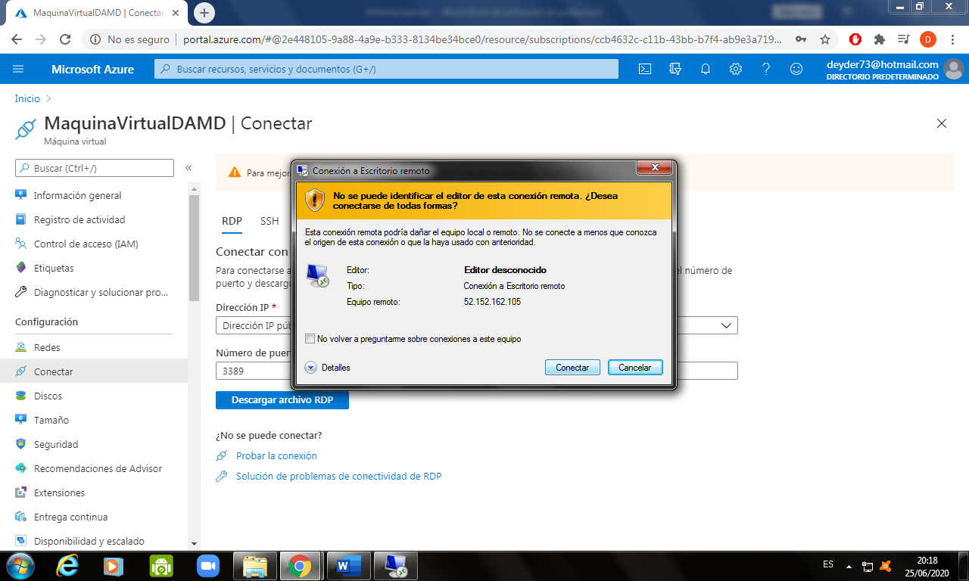

* + 1. Escriba el usuario y la contraseña.

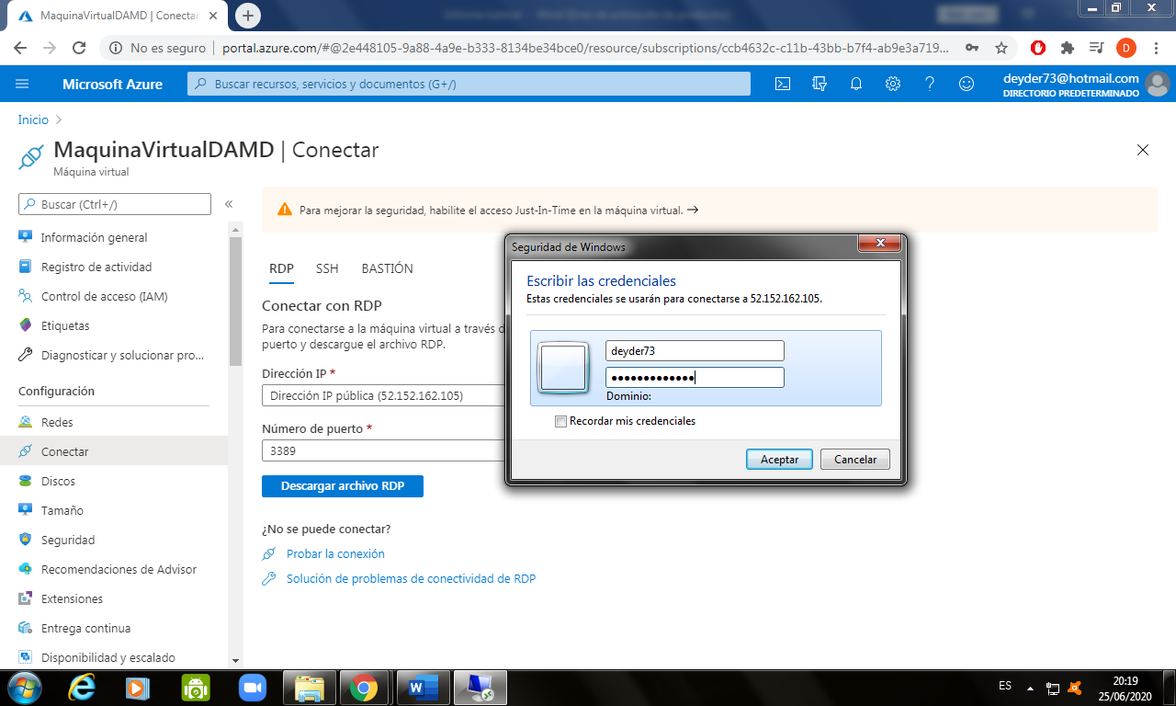

* + 1. Seleccione si para permitir establecer la conexión..

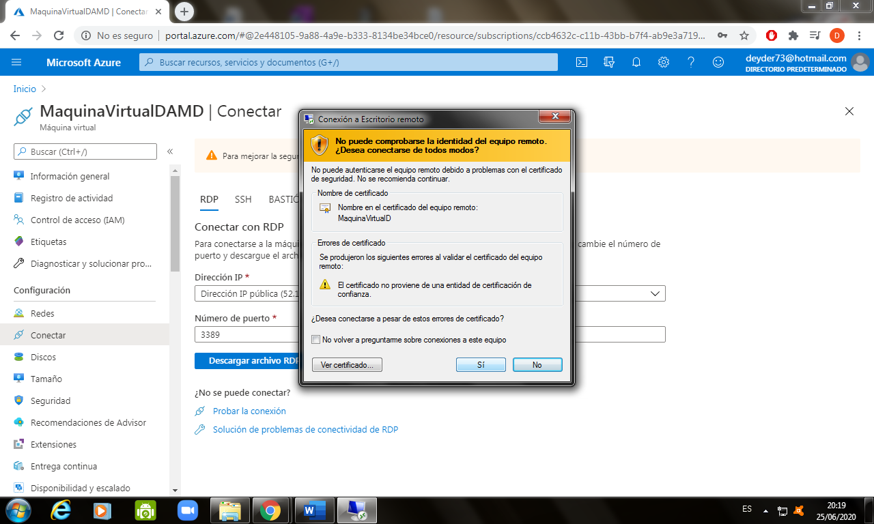

* + 1. Una vez aceptada todas las condiciones, se activa el instanciamiento.

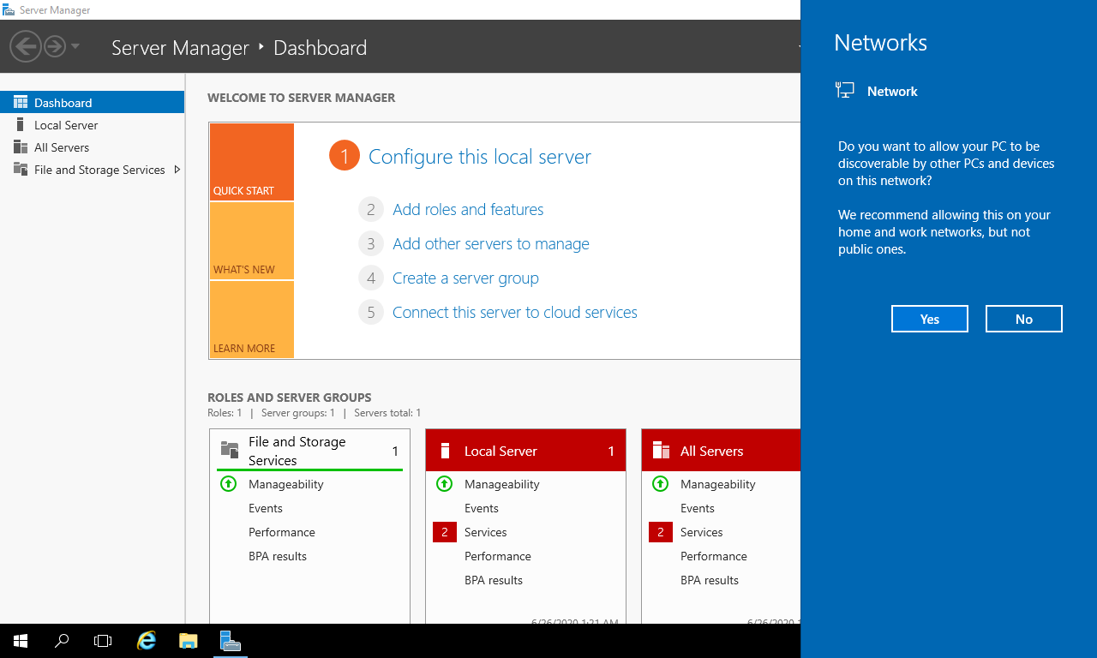

* + 1. Y listo, su máquina está lista para ejecutar. El menú siguiente abre una introducción al manejo del equipo. También puede navegar por internet.

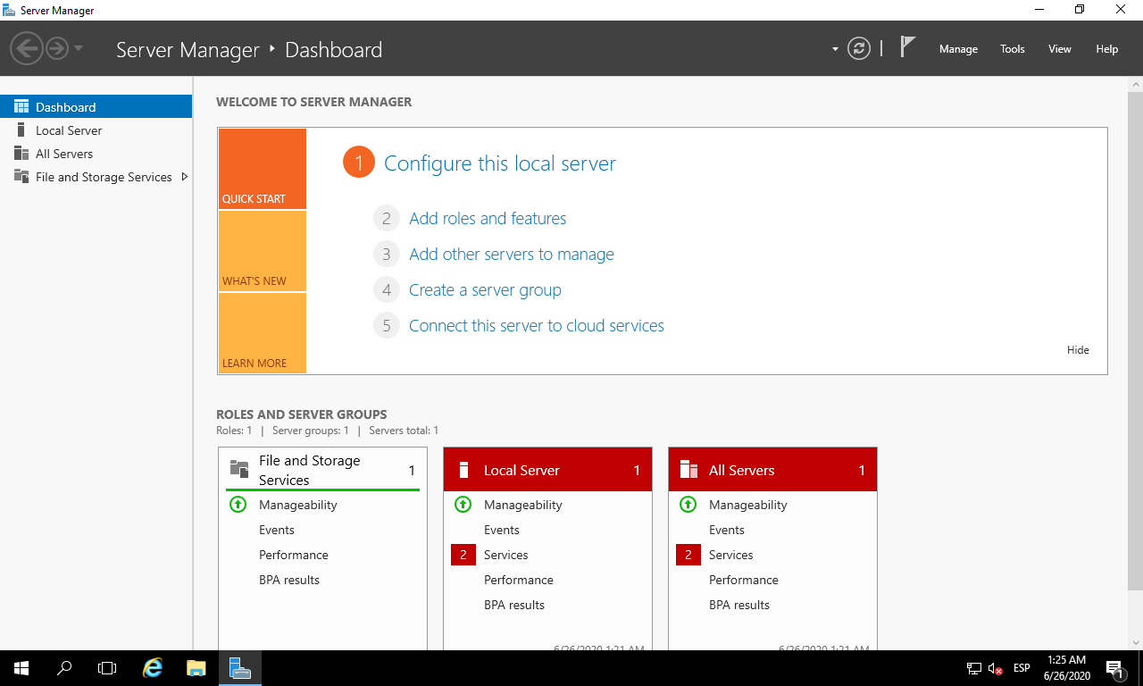

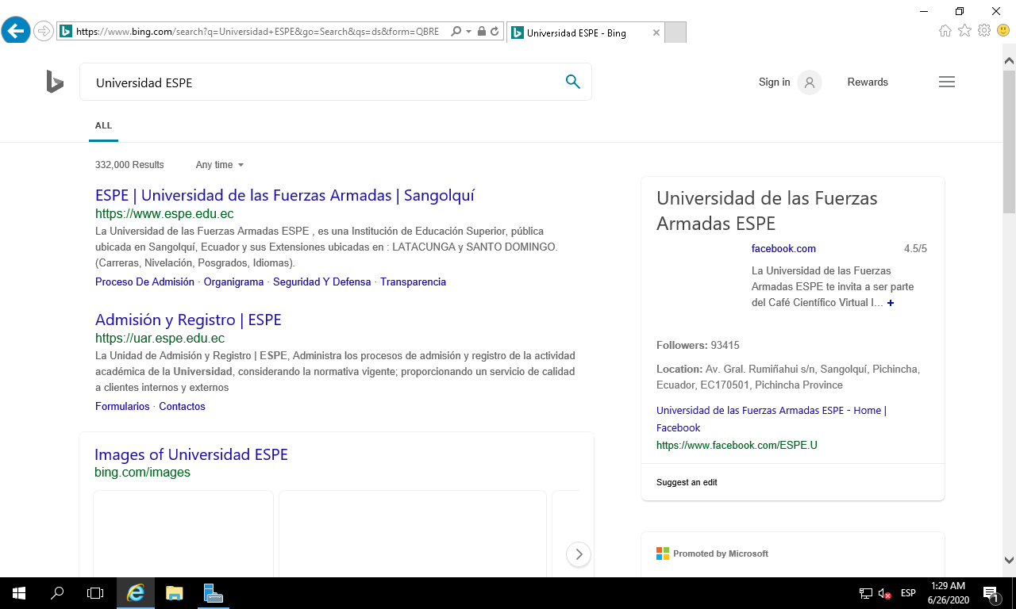

* + 1. Y por otro lado, el escritorio de la computadora no ha cambiado en nada.

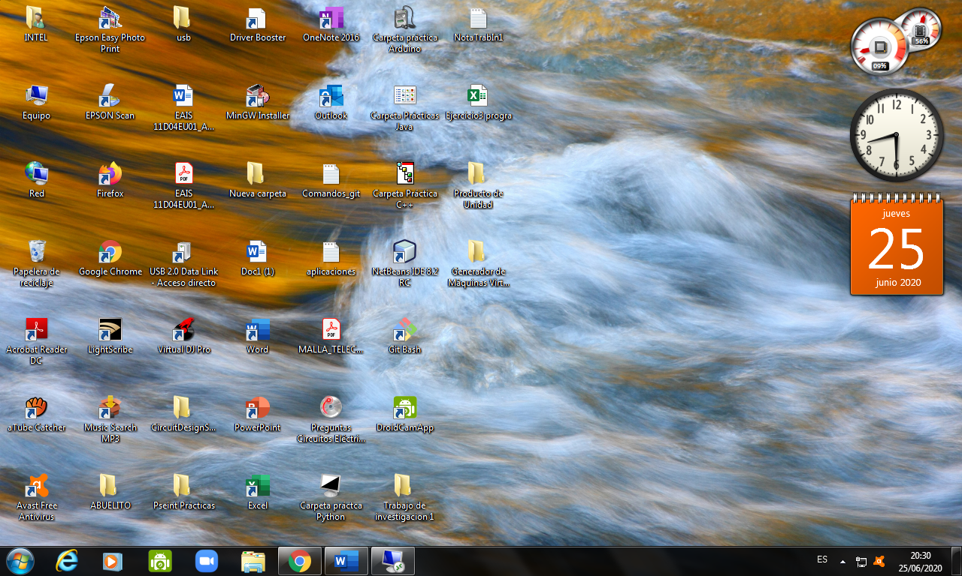

1. **DESCRIPCIÓN DE PRERREQUISITOS Y CONFIGURACIÓN**

Como el proceso se da en un navegador web, se debe tomar en cuenta estos mínimos requisitos

* Sistema operativo Windows 10, 8 o 7.
* 1-2 GB de RAM
* 16 y 20 GB de almacenamiento en disco

1. **CONCLUSIONES**

* Se concluye que se realizó el desarrollo del tutorial de manera exitosa debido a que el sistema de cómputo de la nube de Microsoft Azure brinda una guía rápida para la instanciación de máquinas virtuales, logrando desarrollar un videotutorial de aproximadamente 12 minutos.
* Crear una cuenta en Microsoft Azure es muy sencillo, solo que debe garantizar una forma de pago a futuro, analizando los precios y el tiempo de ejecución del proyecto. si se desea obtener servicios a largo plazo.
* La instanciación de la máquina virtual fue muy concreta ya que especificaba los tamaños de los discos, las entradas de datos y otras especificaciones. Su implementación duró aproximadamente entre 2 a 5 minutos.

1. **RECOMENDACIONES**

* Es importante verificar las conexiones remotas disponibles tanto en nuestro computador como en la máquina virtual. Si las conexiones son incompatibles, es preferible modificarlas antes de su creación ya que puede ser más difícil cambiar por las reglas de conexión establecidas.
* Es recomendable consultar conceptos desconocidos acerca de la estructura de computadoras. Tales conceptos como protocolos, reglas de seguridad, tipos de discos, deben ser analizados con detalle para un óptimo uso en nuestro sistema.

1. **CRONOGRAMA**

Vista de calendario de actividades organizadas en los Meses de Mayo y junio

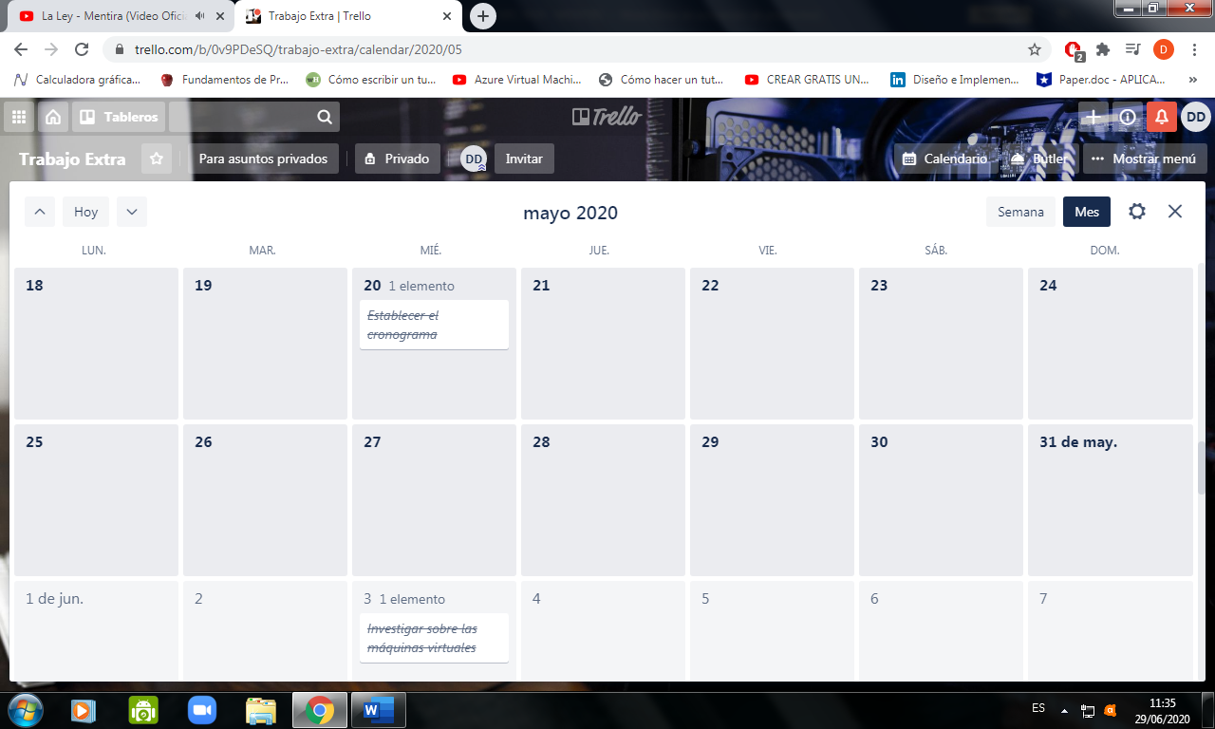

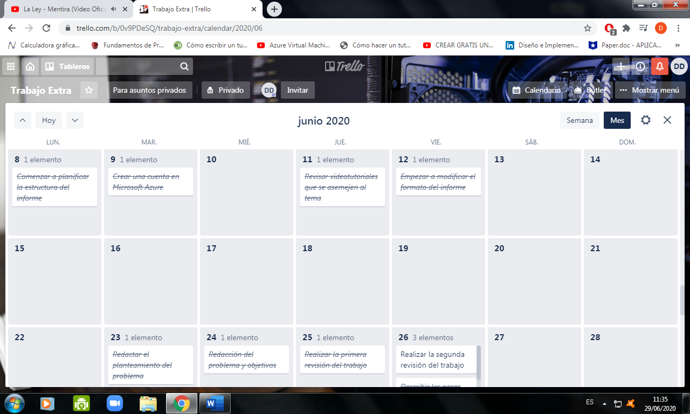

1. **BIBLIOGRAFÍA**

Cinque, M., Cotroneo, D., Frattini, F., & Russo, S. (2015). To Cloudify or Not Cloudify: The Question for Scientific data Center. *IEEE*, 1-14.

Editorial, E. (20 de 05 de 2019). *REPORTEDIGITAL*. Obtenido de https://reportedigital.com/negocios/tecnologia/que-es-nube-informatica/

General, I. (s.f.). *Microsoft Azure*. Obtenido de https://azure.microsoft.com/es-es/overview/what-is-virtualization/

González Fuentes, J. A. (2008). *ojosdepapel.com*. Obtenido de http://www.ojosdepapel.com/Index.aspx?blog=918#:~:text=Internet%20se%20inici%C3%B3%20en%20torno%20al%20a%C3%B1o%201969%2C%20cuando%20el,vulnerables%20las%20comunicaciones%20militares%20norteamericanas.

Microsoft Services. (s.f.). *Microsoft Azure*. Obtenido de https://azure.microsoft.com/es-es/overview/what-are-private-public-hybrid-clouds/

Polanco, C. (s.f.). *SOFECOM*. Obtenido de https://sofecom.com/que-es-la-nube-informatica/

Sotiriadis, S., Bessis, N., Xhafa, F., & Antonopoulos, N. (2012). Cloud Virtual Machine Schduling: Modeling the Cloud Virtual Machine Instantiation. *IEEE*, 1-8.

*The Mini Drive*. (09 de 05 de 16). Obtenido de https://www.theminidrive.com/blogs/theminiblog-1/117191109-emuladores-y-maquinas-virtuales

Zhang , W. Z., Xie, H. C., & Hsu, C. H. (2015). Automatic Memory Control of Multiple Virtual Machines on a Consolidated Served. *IEEE*, 2-4.